ZESTAW AKTYWNOŚCI 5- LATKI do realizacji przez dziecko przy udziale rodziny
Temat kompleksowy : POLSKA TO MÓJ DOM
Termin realizacji : 04.05 - 08.05.2020r.

Dzień tygodnia | Poniedziałek 04.05.2020r.
Obszar podstawy programowej | zadanie | Sytuacja edukacyjna  pomoce
I.Fizyczny | Zabawa ruchowa : Marsz, bieg, podskoki.  Zabawa ruchowa: Pajac skacze.  Korzystanie z zabawek i sprzętu zgodnie z ich przeznaczeniem.
II.Emocjonalny | Wspólne z rodzicami oglądanie fotografii lub albumów, dziecko odpowiada na pytania dotyczące zdjęć rodzinnych.
III.Społeczny | Wspólnie z mamą planowanie jadłospisu na dany dzień lub tydzień. Ocenianie własnego zachowania w różnych sytuacjach domowych-zachowanie pozytwne i nieprawidłowe, co trzeba zrobić w przypadku złego zachowania.
IV.Poznawczy | „Biało- czerwone motylki” – wysłuchanie opowiadania Agnieszki Filipkowskiej pod tym samym tytułem i rozmowa na temat jego treści.  - Słuchanie hymnu Polski. Nauka części zwrotek hymnu, zwrócenie uwagi na szczególne zachowywanie się podczas śpiewu/słuchania hymnu Polski. https://www.youtube.com/watch?v=uOEU0mLkBnU | Karta nr 1  Karta nr 2  Link

Dzień tygodnia | Wtorek 05.05.2020r.
Obszar podstawy programowej | zadanie | Sytuacja edukacyjna  pomoce
- Fizyczny | Ćwiczenia gimnastyczne wg K.Wlaźnik dostosowane do zajęć w domu.  Zabawa ruchowa : : Statkiem po Wiśle  Zabawa ruchowa: Orły.  Czynności samoobsługowe związane z śniadaniem- nakryj sam do stołu
- Emocjonalny | Słuchanie bajki na dobranoc –opowiedzianej lub przeczytanej przez rodzica.
- Społeczny | Stosowanie zwrotów grzecznościowych w różnych sytuacjach dnia codziennego.  Pomoc rodzicom w porządkach w domu i na podwórku.
- Poznawczy | „Syrenka” – praca plastyczna techniką płaskiego origami.  Dodajemy i odejmujemy” – dodawanie i odejmowanie w zakresie 10 | Klej nożyczki, papier kolorowy, stare gazety,  klamerki

Dzień tygodnia | Środa 06.05.2020r.
Obszar podstawy programowej | zadanie | Sytuacja edukacyjna  pomoce
Fizyczny | Zabawa ruchowa : Pajac skacze  Zabawa ruchowa: Trafianie do celu | piłka
- Emocjonalny | Wymyślanie opowiadania wspólnie z rodzicem.
- Społeczny | Stosowanie zwrotów grzecznościowych w różnych sytuacjach dnia codziennego.  Mówienie dziękuję po skończonym posilku
- Poznawczy | Zapoznanie z symbolem graficznym głoski J, j. Praca z KP4.12 – doskonalenie zdolności grafomotorycznych, percepcji wzrokowej i słuchowej.  Godło Polski –praca plastyczna z wykorzystaniem farb plakatowych.  Me and my family – poznaj moją rodzinę. | Karty pracy 3  Kartka czerwona, farby plakatowe

Dzień tygodnia | Czwartek 07.05.2020r.
Obszar podstawy programowej | zadanie | Sytuacja edukacyjna  pomoce
I.Fizyczny | Ćwiczenia gimnastyczne dostosowane do zajęć w domu.  Zabawa ruchowa: Czekoladka, Żabka  Czynności samoobsługowe związane z wstawaniem tj. samodzielne ubieranie się, mycie zębów.
II. Emocjonalny | Przestrzeganie zasad kulturalnego spożywania posiłków w gronie rodziny. Kulturalne zachowanie się przy stole-smacznego,dziękuję
III. Społeczny | Używanie słów Dzień Dobry ,Do Widzenia,
IV.Poznawczy | Rysowanie i malowanie kredkami konturu Polski z zaznaczeniem najważniejszych miast i rzek. | kredki

Dzień tygodnia | Piątek 08.05.2020r.
Obszar podstawy programowej | zadanie | Sytuacja edukacyjna  pomoce
I.Fizyczny | Zabawa ruchowa :Rowerek  Zabawa ruchowa : Auto  Czynności samoobsługowe związane z wstawaniem tj. samodzielne ubieranie się, mycie zębów.
II.Emocjonalny | Przestrzeganie zasad kulturalnego spożywania posiłków w gronie rodziny. Opowiadanie rodzicom o własnych planach na następny dzień
III. Społeczny | Pomaganie rodzicom w ich codziennych obowiązkach.
IV.Poznawczy | -„Nasz kraj”- zabawa matematyczna, szeregowanie liczb od najmniejszej do największej.  Krakowiaczek” – wysłuchanie i próba śpiewu i tańca . https://www.youtube.com/watch?v=82EQeAVwSAo  My family – zabawy z kostką. | link
1.Edukacja językowa:
Po przeczytaniu dziecku opowiadania ,proszę zapytać:
Co oznacza patriotyzm?
Jak ty (dziecko) pokazujesz ,że jesteś patriotą?
Odgaduje zagadkę: Może kiedyś podróżować będziesz mógł po świecie,
tyle jest ciekawych krajów do zwiedzania przecież,
ale jedno miejsce domem na zawsze zostanie,
miejsce ,gdzie się urodziłeś. Jak mówimy na nie?
Prosimy ,by dziecko dokończyło zdanie: Kocham Polskę za ………….
Proszę by dzieci ,które mają książki ,uzupełniły karty z książki nr 4 str: 10 a,10 b; 11a 11b
Te dzieci, które nie mają książek –karty są do wydruku : karta 2
Proszę by dzieci ,które mają książki ,uzupełniły karty z książki nr 4 str: 12a,b ;13a,b
Zapoznanie z symbolem graficznym głoski J, j. Praca – doskonalenie zdolności grafomotorycznych, percepcji wzrokowej i słuchowej. Karta nr 3

Godło Polski” - praca z KP4.10a, doskonalenie zdolności grafomotorycznych, percepcji wzrokowej, poszerzanie wiedzy ogólnej.
Me and my family – poznaj moją rodzinę.
My family – zabawy z kostką. –materiały na stronie przedszkole w zakładce :nauka zdalna
II.Edukacja plastyczna:
„Syrenka” – praca plastyczna techniką płaskiego origami.
Symbol Warszawy dzieci wykonują wycinając najpierw duże i małe koła z gazety i papieru kolorowego, a następnie przyklejając je do kolorowej kartki papieru. Jako tułów posłuży koło zagięte z dwóch stron – po bokach. Za ręce i ogon posłużą zgięte na pół gazetowe koła. Kolejną czynnością będzie przyklejenie gazetowego miecza i okrągłej tarczy w rękach syreny. Jako ostatnie narysować można usta i włosy warszawskiej kobiety-ryby. Materiały:
Stara gazeta ,klej ,nożyczki, papier kolorowy ,kolorowe pisaki
i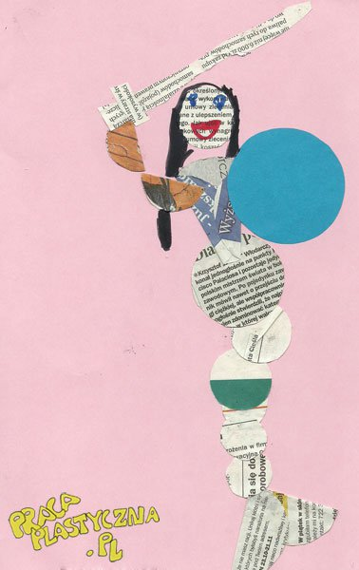

https://www.youtube.com/watch?v=jjMBuPt6aVY-
wykonanie orła z wykorzystaniem białej i żółtej farby
Rysowanie i malowanie kredkami konturu Polski z zaznaczeniem najważniejszych miast i rzek.

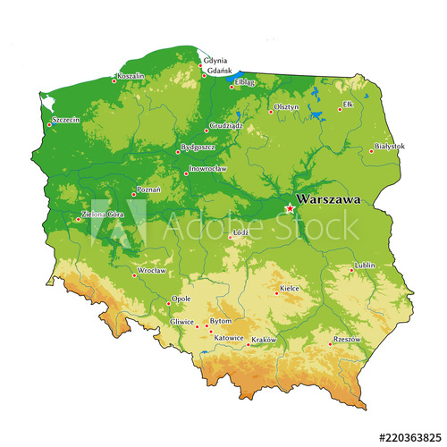
III .Edukacja muzyczna:
- Słuchanie hymnu Polski. Nauka części zwrotek hymnu, zwrócenie uwagi na szczególne zachowywanie się podczas śpiewu/słuchania hymnu Polski. https://www.youtube.com/watch?v=uOEU0mLkBnU
Proszę zapytać dziecko jaką przybieramy postawę podczas śpiewania hymnu.
Krakowiaczek” – wysłuchanie i próba śpiewu i tańca . https://www.youtube.com/watch?v=82EQeAVwSAo
IV.Ćwiczenia ruchowe:
Zabawa ruchowa : Marsz, bieg, podskoki –po kole np. narysowanym na piasku.
Zabawa ruchowa: Pajac skacze.-podskoki nogi w bok oraz klaśnięcie nad głową
Zabawa ruchowa : : Statkiem po Wiśle-dziecko idzie po swobodnie rozłożonej taśmie czy sznurku.
Zabawa ruchowa: Orły.-bieganie z rozłożonymi ramionami, potem szybowanie i lądowanie.
Zabawa ruchowa: Trafianie do celu-rzucamy np. piłeczką do narysowanego na piasku koła.
Zabawa ruchowa: Czekoladka- zabawa na podwórku ,skakanie między narysowanymi liniami
Żabka –dziecko skacze jak żabka. Zabawa ruchowa :Rowerek-dziecko leży na plecach i porusza w powietrzu nogami jak na rowerze.
Zabawa ruchowa : Auto-dziecko udaje że jedzie samochodem

Ćwiczenia gimnastyczne dostosowane do zajęć w domu. (maj)
Przybory woreczek z grochem lub -kilka maskotek, chustka

I. Ćwiczenia orientacyjno – porządkowe
a) Marsz po kole, zmiany prędkości marszu;
marsz na palcach, piętach, na lewej i prawej krawędzi stopy na zmianę.
Powtórzyć 3x.
b) ćwiczenia z maskotką;
- rzuty jedną ręką i chwyty oburącz w miejscu i w biegu,
- w marszu przekładanie maskotki z ręki do ręki
– z przodu, z tyłu, - nad głową, nad kolanem;
- bieg między leżącymi kilkoma maskotkami oraz przeskoki bieżne.
II. Ćwiczenia zręcznościowo – koordynacyjne doskonalące rzut i chwyt , woreczka z grochem lub maskotką
a) w pozycji siedzącej i stojącej – podrzut woreczka oburącz, klaśnięcie w dłonie –chwyt dowolny. Powtórzyć 3x.
b) Podrzut i chwyt woreczka jednorącz w pozycji siedzącej i stojącej. Powtórzyć 3x.
Ćwiczenia wzmacniające mięśnie grzbietu i pośladków
;a) w leżeniu przodem nożyce pionowe ramion, a następnie nożyce pionowe nóg. Powtórzyć 3x.
b) W leżeniu przodem naprzemianstronny wznos prawego ramienia i lewej nogi, a następnie lewego ramienia i prawej nogi.
Powtórzyć 3x.
.Ćwiczenia mięśni grzbietu – przetoczenie się z leżenia tyłem do leżenia przodem. Leżenie przodem, broda oparta na dłoniach, w dłoniach chusta. Niewielki wznos tułowia z powolnym prostowaniem ramion i wyciąganiem się w górę. Powtórzyć 3x.
3.Ćwiczenia mięśni brzucha – leżenie tyłem, ramiona w bok, nogi ugięte w kolanach, stopy oparte na podłożu – próba uchwycenia palcami stóp leżącej na podłodze chusty, uniesienie w górę i opuszczenie jej na brzuch. Wykonanie 2 – 3 oddechów przeponą, podanie chusty rękoma do stóp. Ćwiczenie to wykonywać przemiennie: prawą, lewą stopą oraz obunóż. Powtórzyć 2 x.
4.Ćwiczenia oddechowe – w pozycji na czworakach dzieci dmuchają na rozłożoną na podłodze chustę.

III. Ćwiczenia uspokajające;
- marsz po kole,
-siad skrzyżny –wdech powietrza nosem, wydech –ustami (5x)

V. Edukacja matematyczna
Dodajemy i odejmujemy” – dodawanie i odejmowanie w zakresie 10.
Dajemy dzieciom klamerki do bielizny:
wymyślamy zadania, np.;
ile to jest: 2+2= 3+3= 3-3= 10 -0= itp.
Dziecko liczy wykorzystując klamerki. Potem może zapisywać samodzielnie działanie.
Wrzucamy kamyczki lub inne małe przedmioty do pudełka lub papierowego kubeczka tak by dziecko nie widziało lecz słyszało –dziecko liczy i pokazuje tyle klamerek ile słyszało odgłosów. Można tworzyć zadania np.; Posłuchaj ile wrzuciłam kamyków ,dorzucamy jeszcze i pytamy ;Ile teraz jest ich razem w kubeczku? Itd.
„Matematyczne zagadki”
Jak nazywa się duży palec u dłoni?
2) Wymień dwa pojazdy posiadające tylko dwa koła?
3) Którą dłoń podajemy na powitanie?
4) Ile palców u obu dłoni ma człowiek?
5) Ile dzieci dostanie jabłko jeżeli w koszyku jest ich 6?
6) Jak nazywa się figura geometryczna, która ma wszystkie boki równe?
7) Która z tych liczb jest większa 5 czy 3?
8) Ile to jest razem 3 i 3?
9) Ile boków ma trójkąt?
-„Nasz kraj”- zabawa matematyczna, szeregowanie liczb od najmniejszej do największej.
Proszę o przygotowanie 6 karteczek z cyframi od 1 do 6 , a na odwrocie proszę napisać literki P O L S K A następnie prosimy dziecko, by ułożyło kartoniki zaczynając od liczby najmniejszej do największej, potem dziecko odwraca kartki i odczytuje wyraz: POLSKA.

